MusicMan® * Manuel d’utilisation
Twins Bluetooth Soundstation BT–X21

Bluetooth 2-en-1 Haut-parleur stéréo séparable

Par la présente, le fabricant Technaxx Deutschland GmbH & Co.KG déclare, que cet appareil, à laquelle ces manuel d’utilisation se rapportent, est conforme avec les normes essentielles référencées de la Directive RED 2014/53/UE. Veuillez trouver ici la Déclaration de Conformité: www.technaxx.de/ (sur la barre inférieure “Konformitätserklärung”). Avant la 1. utilisation, lisez le manuel d’utilisation.

No. de téléphone pour le support technique: 01805 012643 (14 centimes/minute d’une ligne fixe Allemande et 42 centimes/minute des réseaux mobiles).

Email gratuit: support@technaxx.de

Cet appareil est muni d’une batterie rechargeable. Il doit être complètement chargé avant la première utilisation. Eteignez les appareils Bluetooth à proximité pour éviter l’interférence de signal!

Conservez soigneusement ce manual d’utilisation pour références ultérieure ou pour le partage du produit. Faites de même avec les accessoires d’origine pour ce produit. En case de garantie, veuillez contacter le revendeur ou le magasin où vous avez achéte ce produit. Garantie 2 ans

ATTENTION: Les deux haut-parleurs semblent identiques. Seulement lors de l’application des fonctions que vous qui est la haut-parleur principale et que es le haut-parleur auxiliaire

Caractéristiques
● Transfert de musique par Bluetooth V4.2 ~10m distance de transmission
● Passer des appels téléphoniques sans fil par Bluetooth (fonction mains libres)
● Haut-parleur Bluetooth qui s'apparie par AUX–IN, idéal pour le transfert de musique mobile avec un son dynamique
● Son d'ambiance stéréo naturel par le placement séparé des deux haut-parleurs dans une pièce
● Deux batteries 850mAh assurent une longue autonomie de lecture sans enchevêtrement de câble ennuyeux
● Prend en charge les téléphones mobiles/ordiphones, ordinateurs, tablettes, lecteurs MP3, etc.
● Idéal chez soi et en déplacement
● Allure tendance et taille maniable

Caractéristiques techniques
Bluetooth | Bluetooth V4.2 avec ~10m distance de transmission
Functions | Bluetooth (haut-parleur principal & auxiliaire), AUX–IN (haut-parleur principal & auxiliaire), Mains libres (seul haut-parleur principal)
Haut-parleurs | 2x 4W stéréo / SNR ≦80dB / Impédance 4Ω /  Fréquence 80Hz–8kHz
Entrée audio | 2x 3,5mm
Alimentation | Batteries rechargeables 2x 850mAh au lithium ion 3.7V
Durée de charge | ~2–2,5 heures
Autonomie de lecture | ~5–6 heures (à pleine charge)
Autonomie en veille | ~120 heures (5 jours)
Matériau | ABS plastique & tissu
Poids / Dimensions | 450g / (Lo) 18,6 x (La) 8,0 x (H) 7,4cm
Verpackungsinhalt | MusicMan® Twins Bluetooth Soundstation BT-X21, Câble de charge Micro USB, Câble AUX–IN, Manuel d’utilisation

Charge
Rechargez complètement la batterie avant la première utilisation, avec le câble de charge Micro USB d'origine fourni. Branchez le câble de charge dans la prise Micro USB du haut-parleur et l'autre extrémité du câble dans le port USB de votre PC ou le port USB d'un chargeur* (5V/500mA, *non inclus). La

LED ROUGE indique la charge du haut-parleur. Le LED rouge s’éteint lorsque le haut-parleur est complètement rechargé. (Nous recommandons d'éteindre le haut-parleur pendant la charge, sinon elle durera plus longtemps.)

Chargez le haut-parleur au moins 3 heures avant la première utilisation et chargez la batterie du haut-parleur tous les 2–3 mois quand vous ne l'utilisez pas !

Présentation du produit
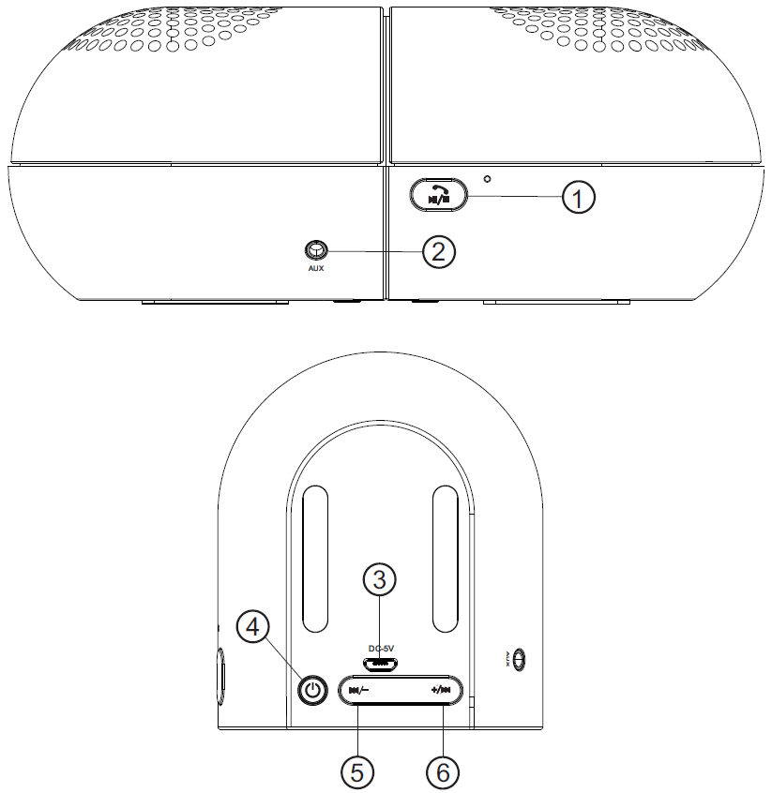

1 | Bouton Lecture / Pause  → Après avoir mis en marche avec bouton (4) le haut-parleur, appuyez longuement sur le bouton pour passer en mode d'appariement Bluetooth.  → En de Bluetooth, appuyez brièvement sur le bouton pour lire/mettre en pause la musique ou décrocher/raccrocher. L’appel entrant peut être rejetée en appuynat longuement sur le bouton (1).  → Si deux haut-parleurs ont déjà été connectés à un certain appareil, ils s'y ré-apparieront à leur redémarrage. Pour coupler le haut-parleur avec un autre appareil Bluetooth, d’abord séparer le haut-parleur de l’appareil couplé courant via les paramètres Bluetooth, puis passez à l’étape a).
2 | Connecteur AUX
3 | Connecteur de charge Micro USB
4 | Mise en marche / arrét  Appuyez longuement sur le bouton (4) pour mettre en marche / arrêter le haut-parleur. La LED bleue clignote lentement.
5 | Précédent / VOL –  - Appuyez brièvement pour revenir à la piste de musique précédente.  - Appuyez longuement pour baisser le volume.
6 | Suivant / VOL +  - Appuyez brièvement pour aller la piste de musique suivante.  - Appuyez longuement pour monter le volume.

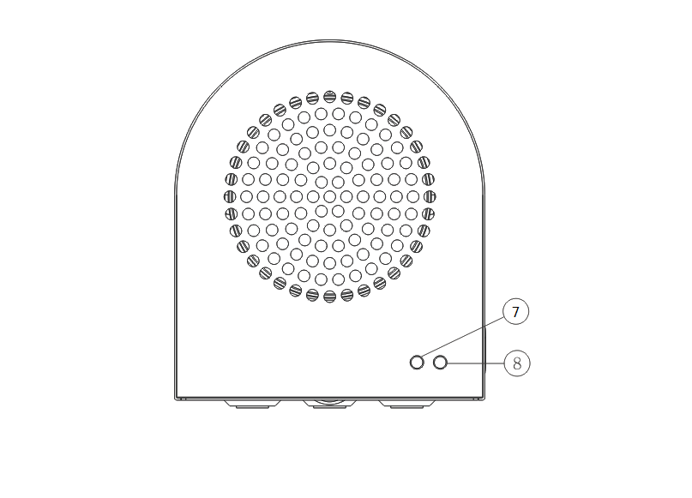

7 | Indicateur d'appariement du haut-parleur principal & haut-parleur auxiliaire (canal de gauche et du canal de droite)  La LED VERTE clignote rapidement en mode d'appariement. La LED VERTE reste allumée constamment une fois que deux haut-parleurs se sont bien appariés entre eux.
8 | Indicateur d'état: La LED BLEUE clignote lentement après la mise en marche du haut-parleur. En mode d'appariement Bluetooth, elle clignote rapidement. Une fois que le haut-parleur est connecté à un autre appareil compatible Bluetooth, la LED BLEU clignote lentemente. Si aucune musique est jouée ou la lecture de la musique est en pause, la LED BLEUE est allumée en continu.  Indicateur de charge: La LED ROUGE reste allumée constamment lorsque la batterie est complètement rechargée. La LED ROUGE s’éteint lorsque le haut-parleur est complètement rechargé.
La mise en service
1. Appariement d’un Twin haut-parleur avec un autre appareil Bluetooth

● Pour mettre en marche le haut-parleur, appuyez longuement sur le bouton marche/arrêt en bas. Appuyez longuement sur le bouton lecture/pause pour connecter un téléphone mobile Bluetooth, un smartphone, une tablette, un lecteur MP3 etc. Quand le haut-parleur passe en mode d'appariement Bluetooth, vous entendrez un son indicateur et la LED BLEU clignote rapidamente.

● Activez la fonction Bluetooth de votre appareil. Maintenant, le nom Bluetooth du haut-parleur peut être recherché „BT–X21“ Quand le nom Bluetooth s'affiche, sélectionnez-le. Quelques secondes plus tard, vous entendrez un son indiquant que la réussite de l'appariement. La LED s'allumera en suite en BLEU constamment. Vous pouvez maintenant écouter de la musique.

2. Appariement des deux haut-parleurs un autre (lecture stéréo)
Remarque: Lecture stéréo est uniquement possible en mode Bluetooth.

● Quel que soit le haut-parleur que vous allumez la première, haut-parleur principal ou auxiliaire, ce haut-parleur se connecte automatiquement à l’autre. Si ce n'est pas le cas, passer les deux haut-parleurs éteindre et allumer à nouveau. Appuyez deux fois brièvement sur le bouton «MARCHE/ARRÊT» (4) de chaque haut-parleur que les deux haut-parleurs s'apparient. La LED VERTE clignote pendant que les haut-parleurs s'apparient.

● Une fois que les deux haut-parleurs se sont effectivement appariés, la LED s'allume en VERT constamment sur les deux haut-parleurs. La LED BLEU du haut-parleur maître (!) clignote lentement, tandis que la LED BLEU du haut-parleur esclave s'éteint. À ce moment, appuyez longuement sur le bouton «Lecture/Pause» (1) du haut-parleur maître (!) pour passer en mode d'appariement Bluetooth.

● Activez la fonction Bluetooth de votre appareil. Maintenant, le nom Bluetooth du haut-parleur peut être recherché „BT–X21“. Quand le nom Bluetooth s'affiche, sélectionnez-le. Quelques secondes plus tard, vous entendrez un son indiquant que la réussite de l'appariement. La LED de l’ haut-parleur principal s'allumera en suite en BLEU constamment. Vous pouvez maintenant écouter de la musique sur les haut-parleurs jumeaux.

Après le début de la lecture de la musique, la LED BLEUE des deux haut-parleurs clignote lentamente.

REMARQUE:
a) Quand vous mettez d'abord en marche le haut-parleur maître ou esclave, puis le deuxième haut-parleur, alors le deuxième haut-parleur se connectera automatiquement au maître. Les LED s'allumeront en VERT constamment une fois que la connexion est établie.

b) Quand les deux haut-parleurs lisent de la musique et vous éteignez l'un d'entre eux, alors l'autre haut-parleur s'éteindra également.

c) Si les deux haut-parleurs sont connectés, mais ne parviennent pas à lire de la musique de manière synchrone, ou si l'un d'entre eux est muet, vous pouvez éteindre les deux haut-parleurs simultanément et les rallumer pour qu'ils reprennent un fonctionnement normal.

3. Fonction mains libres
Votre appareil Bluetooth (par ex. un téléphone mobile) est connecté au haut-parleur. Quand vous recevez un appel, appuyez sur le bouton Lecture/Pause pour décrocher.

Pour raccrocher, appuyez une nouvelle fois sur le bouton Lecture/Pause à haut-parleur principal.

REMARQUE: Quand le haut-parleur maître et le haut-parleur esclave sont tous les deux connectés, vous pouvez utiliser la fonction mains libres uniquement sur le haut-parleur maître (!).

4. Fonction AUX
Branchez une extrémité du câble AUX de 3,5mm dans la prise AUX du haut-parleur et l’autre dans la prise audio de votre téléphone mobile, smartphone, ordinateur portable, tablette, lecteur MP3, etc. Ensuite, vous pourrez écouter de la musique.

REMARQUE: Quand le haut-parleur maître et le haut-parleur esclave sont tous les deux connectés à votre téléphone mobile, vous pouvez utiliser la fonction AUX uniquement sur ce haut-parleur, auquel vous avez branché le câble AUX de 3,5mm.

Avertissements
● Si le appareil ne se met pas en marche après l’avoir allumé, ou s'il s'éteint après l’avoir allumé, vérifiez que la batterie est complètement rechargée. Si la batterie est vide, rechargez-la complètement et réessayez ultérieurement. (Il est conseillé de recharger le appareil une fois par semaine s'il n’est pas utilisé pendant une longue période.)
● Lorsque le appareil fonctionne en mode LINE/AUX-IN, ne pas (!) augmenter le volume de votre téléphone portable, PC, lecteur MP3/MP4, CD, DVD etc. fortement; une distorsion audio peut en résulter. Dans le cas d’une onde de choc ou de distorsion audio, diminuez le volume soit de votre téléphone portable, PC, Lecteur MP3/MP4, CD, DVD soit de vos appareil. Le son redevient rapidement normal.
● Si aucune connexion n´est établie entre le appareil et votre dispositif mobile ou si le appareil ne fonctionne pas après avoir été connecté, merci de vérifier que le code PIN saisi est correct ou si votre dispositif mobile est compatible A2DP.
● Ne rechargez le appareil qu’avec l’adaptateur CC 5V/500mA* (*non fourni) ou sur la fente USB du PC avec le câble de rechargement Micro USB d’origine fourni.
● N’essayez pas de démonter le appareil, cela peut entraîner un court-circuit ou même un endommagement.
● Ne laissez pas tomber ou secouer le appareil, cela peut briser des circuits imprimés ou des mécanismes internes.
● Gardez le appareil dans un environnement sec et aéré. Evitez l'humidité et la température excessives. De plus, les piles ne doivent pas être exposées à une chaleur excessive ou aux rayons du soleil.
● Cet appareil n’est pas étanche, par conséquent conservez-le hors de l’humidité.
● Gardez le appareil hors de portée des jeunes enfants.

Conseils pour le respect de l'environnement: Matériaux packages sont des matières premières et peuvent être recyclés. Ne pas jeter les appareils ou les batteries usagés avec les déchets domestiques. Nettoyage: Protéger le dispositif de la saleté et de la pollution (nettoyer avec un chiffon propre). Ne pas utiliser des matériaux dures, à gros grain/des solvants/des agents nettoyants agressifs. Essuyer soigneusement le dispositif nettoyé. Distributeur: Technaxx Deutschland GmbH & Co.KG, Kruppstr. 105, 60388 Frankfurt a.M., Allemagne

